山东新丝路工贸股份有限公司环境信息公开材料

为维护公民、法人和其他组织依法享有获取环境信息的权利，推动公众参与和监督环境保护，根据《中华人民共和国环境保护法》及《企业事业单位环境信息公开办法》（中华人民共和国环境保护部令第31号）有关规定，现将我公司有关情况公开如下：

一、基础信息

山东新丝路工贸股份有限公司（原临沂绿因工贸有限公司）位于临沂市高新技术开发区火炬路中段，高新区工业园1号区。工厂占地面积约300亩，现有员工1600余人，公司生产高档毛毯坯布、拉舍尔毛毯、亚克力毛毯、合成纤维毯等系列产品，公司现拥有12条全自动印花毛毯生产线，年生产能力达1500万条，目前是全国毛毯行业龙头企业，全球最大的毛毯供应商，中国毛纺织行业协会毛毯专业委员会主任单位。

我公司长期以来高度重视环境保护管理工作，推行国际管理体系，现已通过ISO9001国际质量体系、ISO14001环境管理体系及OHSAS18000职业健康安全体系等认证。公司基本情况如表1。

**表1 公司基本情况表**

|  |  |
| --- | --- |
| **项目名称** | **内容** |
| 单位名称 | 山东新丝路工贸股份有限公司 |
| 组织机构代码 | 75175001-3 |
| 法定代表人 | 钱春生 |
| 地址 | 临沂市高新技术开发区火炬路137# |
| 联系方式 | 0539-3105018 |
| 主要产品及规模 | 拉舍尔毛毯、亚克力毛毯、合成纤维毯等/1500条/年 |

二、排污信息

我公司的污染物排放经临沂市环境保护局许可（许可证编号LYXK133），污染物排放分布图见图1，废水排污许可证见图2，废水排放许可表见表3、污染物具体排放情况见表4。我公司生产废水污染物主要有COD、NH4-N、SS、TP等，生产废水经处理后水质达到回用水质标准和《山东省南水北调沿线水污染物综合排放标准》（DB37/599-2006）（修改单）中一般保护区域标准，污水处理后的中水主要回用于公司内印染、水洗循环水；部分用于浇花浇草绿化、路面喷洒、冲厕等使用中水回用率达到95%以上，生活区污水排入市政污水管网进高新区污水处理站；废气排放污染物主要有颗粒物、SO2、NOX等，执行《大气污染综合排放标准》（GB16297-1996）表2二级标准要求；厂界噪声排放执行《工业企业厂界噪声标准》（GB3096-2008）2类标准。2015年08月08日，公司委托山东君成环境检测有限公司进行年度环境监测，根据监测报告（君环（检）字2015第080804号），公司各项污染物达标排放。主要污染物排放情况见表4。

**表4 公司主要污染物及排放情况**

|  |  |  |  |  |
| --- | --- | --- | --- | --- |
| 名称 | 主要污染物 | 年度监测值 | 排放限值 | 排放标准 |
| 生活  废水 | PH | 7.5 | 6.5-9.5 | 《城镇排污下水道水质标准》（CJ343-2010）B等级标准。 |
| COD | 62 mg/L | 500mg/L |
| NH4-N | 11mg/L | 45 mg/L |
| 锅炉  烟气 | 锅炉烟尘 | 9.4 mg/m3 | 10 mg/m3 | 《大气污染综合排放标准》（GB16297-1996）表2二级标准 |
| 锅炉SO2 | 87mg/m3 | 100 mg/m3 |
| 锅炉NOX | 101mg/m3 | 250 mg/m3 |
| 噪声 | 厂界东 | 昼间52.1 dB  夜间48.1dB | 昼间65 dB  夜间55 dB | 《工业企业厂界噪声标准》（GB3096-2008）2类标准 |
| 厂界南 | 昼间64.6 dB  夜间50.5 dB |
| 厂界西 | 昼间64.9dB  夜间52.8dB |
| 厂界北 | 昼间55.9 dB  夜间49.3 dB |

**图1 公司污染物排放分布图**



**图2 公司厂区排污许可证**

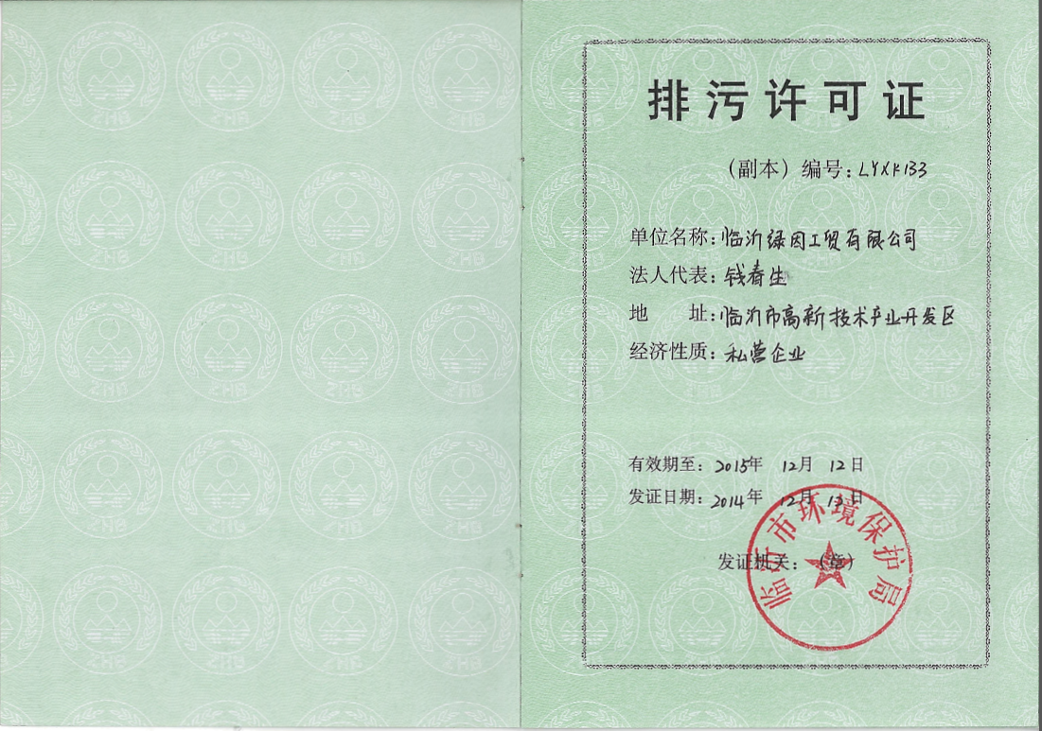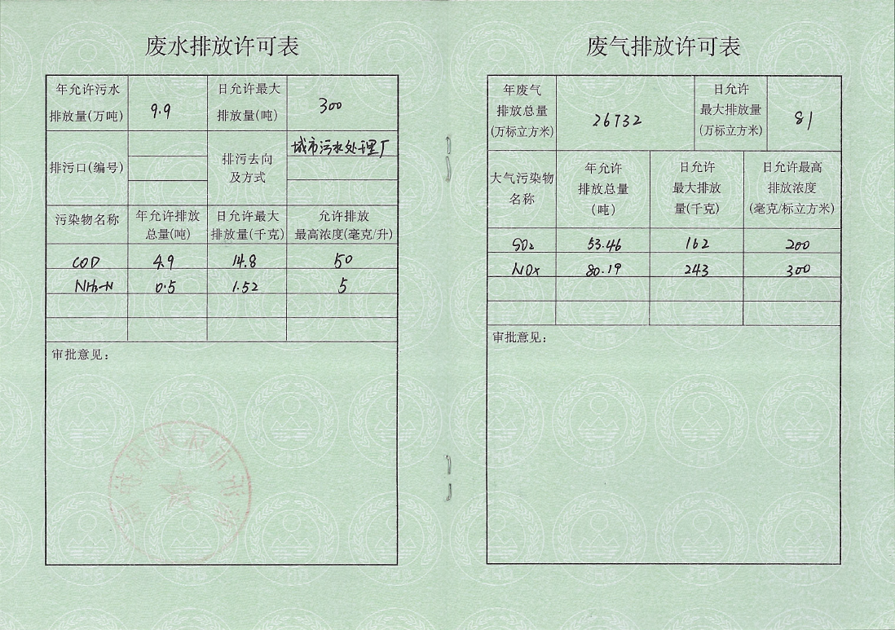

三、防治污染设施的建设和运行情况

公司建有配套污水处理站并在原有基础上投资4600万元进行升级改造，设计污水处理能力6000立方米/天；处理后的中水回用于生产用水；每年可减少废水排放198万吨/年，COD89吨/年，氨氮19.8吨/年。在现有基础上投资90万元对锅炉尾气净化设施进行升级改造，尾气经布袋除尘和碱式水膜脱硫除尘等工艺处理后符合国家排放标准。投资240万元建设了车间除尘设施。投资20万余元建设400平米的规范化危废库。公司污染治理工艺合理，设备运行正常。具体防治污染设施的建设和运行情况见表5。

**表5 防治污染设施的建设和运行情况表**

|  |  |  |  |  |
| --- | --- | --- | --- | --- |
| **序号** | **建设防治污染设施及工艺** | **处置污染类型** | **车间** | **是否正常运行** |
| 1 | 污水处理设施；工艺：“物化+生化”处理工艺。 | 印染、水洗废水 | 印花车间 | 是 |
| 2 | 烟气净化设施；工艺：“布袋除尘+水膜碱法脱硫”处理工艺。 | 锅炉烟气 | 锅炉房 | 是 |
| 3 | 烟气净化设施；工艺：“静电式油烟净化器”处理工艺 | 整理烟气 | 整理车间 | 是 |
| 4 | 烟气净化设施；工艺：“布袋除尘器”处理工艺。 | 整理废气 | 整理车间 | 是 |

四、建设项目环境影响评价及其他环境保护行政许可情况

公司建设项目严格执行建设项目环境影响评价和环保“三同时”制度，确保建设项目中防止污染的设施与主体工程同时设计、同时施工、同时投产使用，认真落实环保相关法律法规的要求。我公司具体建设项目及手续见表6。

**表6 建设项目环评手续一览表**

|  |  |  |  |
| --- | --- | --- | --- |
| 序号 | 项目名称 | 环评批复及时间 | 验收批复及时间 |
| 1 | 新建年产500万条高档拉舍尔/亚克力毛毯项目（一期工程） | 临环发[2007]125号  2007年6月 | 临环验【2008】15号  2008年1月 |
| 2 | 年产500万条高档拉舍尔/亚克力毛毯项目（二期工程） | 临环函【2009】104号  2009年6月 | 临环验【2012】37号  2012年3月 |
| 3 | 年产500万条高档拉舍尔/亚克力毛毯项目（二期工程） | 临环发【2015】184号  2015年11月 |  |

联系人：杨秀良 联系电话：15954078976

山东新丝路工贸股份有限公司

2015年11月9日